Beschreibung der Bewegung eines Fadenpendels
Ist das Fadenpendel eine harmonische Schwingung?
Zunächst einmal beschäftigen wir uns mit der Frage, ob es sich bei einem Fadenpendel um eine harmonische Schwingung handelt. Eine Schwingung ist nur dann harmonisch, wenn (wie beim Federpendel) das lineare Kraftgesetz gilt
F_{Rück} = -D ∙ x

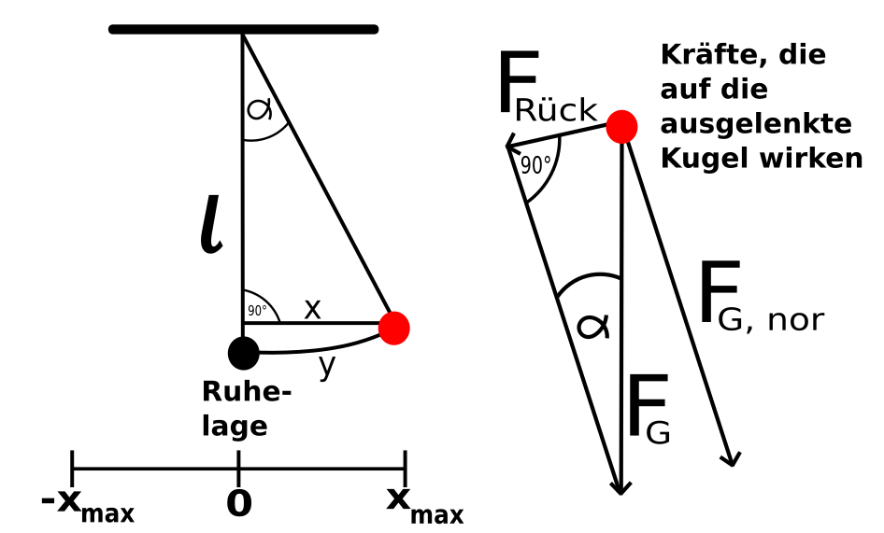
Im linken Bild ist ein ausgelenktes Fadenpendel zu sehen mit dem Winkel α. Für kleine Winkel kann man näherungsweise sagen, dass die Strecken x und y gleich lang sind
x ≈ y
Mithilfe des rechtwinkeligen Dreiecks ergibt sich
sin α = $\frac{Gegenkathete}{Hypothenuse}$ = $\frac{x}{l}$ = $\frac{y}{l}$ (Formel 1)
Lenkt man eine Kugel eines Fadenpendels aus wirkt auf ihn die Gewichtskraft F_{G.} Die Gewichtskraft setzt sich aus zwei Kräften zusammen.
1. Die tangentiale Komponente der Gewichtskraft F_{G, tan} (senkrecht zum Faden), die die Kugel wieder in die Ruhelage zurückzieht (deshalb Minuszeichen). Da diese Kraft die Rückstellkraft darstellt, können wir diese auch mit F_{Rück} abkürzen.
2. Die normale Komponente der Gewichtskraft F_{G, nor} (in Verlängerung des Fadens).

Mithilfe des rechten rechtwinkeligen Dreiecks ergibt sich folgende Gleichung
sin α = $\frac{Gegenkathete}{Hypothenuse}$ = $\frac{- F(Rück)}{F(G)}$
Durch Umformen ergibt sich ein Ausdruck für F_{Rück}
F_{Rück} = - F_{G} ∙ sin α (Formel 2)
Wir nutzen die Formel 1 und können so (sin α) ersetzen
F_{Rück} = - F_{G} ∙ sin $\frac{x}{l}$
Die Rückstellkraft ist also proportional zu sin x und nicht wie beim linearen Kraftgesetz proportional zu x. Somit handelt es sich beim Fadenpendel um keine exakte harmonische Schwingung.
Jedoch gilt für sehr kleine Winkel
sin $\frac{x}{l}$ = $\frac{x}{l}$
Dadurch verändert sich die Gleichung für die Rückstellkraft zu
F_{Rück} = - F_{G} ∙ $\frac{x}{l}$
Die Rückstellkraft ist nun proportional zu x genau wie beim linearen Kraftgesetz. Für kleine Auslenkwinkel kann man beim Fadenpendel also doch von einer harmonischen Schwingung sprechen.

Wie kann man die Bewegung eines Fadenpendels mathematisch allgemein beschreiben?
Die allgemeine Formel für eine Kraft F lautet:
F = m ∙ a
Da die Beschleunigung a der zweiten Ableitung der Auslenkung y (t) entsprich, können wir schreiben
F = m ∙ y(t)´´
Dieses setzen wir für F_{Rück} in die Formel 2 ein
m ∙ y(t)´´ = - sin α ∙ F_{G} = - sin α ∙ m ∙ g
Wir nutzen die Formel 1 und können so, sin α ersetzen
m ∙ y(t)´´ = - $\frac{y(t)}{l}$ ∙ m ∙ g
Dabei schreiben wir bewusst y(t), da die Länge von y abhängig von der Zeit ist, da sich das Pendel hin und her bewegt. Durch Umformen ergibt sich
m ∙ y(t)´´ = - $\frac{m∙g}{l}$ ∙ y(t)
Und durch Wegkürzen von m
y(t)´´ = - $\frac{g}{l}$ ∙ y(t) (Formel 3)
Bei einem geeigneten Koordinatensystem und den Anfangsbedingungen y (0) = 0 und v(0) = 0 wird die Bewegung eines Fadenpendels für kleine Auslenkungen beschrieben durch die allgemeine Zeit-Ort-Funktion
y(t) = y_{max} ∙ sin (ω ∙ t) (Formel 4)
Zusammen mit Formel 3 gilt
y(t)´´= $- \frac{g}{l}$ ∙ y_{max} ∙ sin (ω ∙ t) (Formel 5)

Wie kann man die Bewegung eines Fadenpendels mathematisch konkret beschreiben?
Um diese Frage zu beantworten müssen wir die Winkelgeschwindigkeit ω (Formel 5) genauer definieren. Wir probieren es mal mit ω =$\sqrt{\frac{g}{l}}$ , setzen dieses in Formel 4 ein und daraus ergibt sich
y(t) = y_{max} ∙ sin ($\sqrt{\frac{g}{l}}$ ∙ t)
Die erste Ableitung ergibt
y´(t) =$\sqrt{\frac{g}{l}}$ ∙ y_{max} ∙ cos ($\sqrt{\frac{g}{l}}$ ∙ t)
Die zweite Ableitung ergibt
y´´(t) =$- \frac{g}{l}$ ∙ y_{max} ∙ sin ($\sqrt{\frac{g}{l}}$ ∙ t)
Das passt zu Formel 5! Wir haben also unser ω gefunden. Die Bewegungsgleichungen für die harmonische Schwingung eines Federpendels sind demnach:
- Zeit-Weg-Funktion: y(t) = y_{max} ∙ sin ($\sqrt{\frac{g}{l}}$ ∙ t)
- Zeit-Geschwindigkeits-Funktion: y´(t) =$\sqrt{\frac{g}{l}}$ ∙ y_{max} ∙ cos ($\sqrt{\frac{g}{l}}$ ∙ t)
- Zeit-Beschleunigungs-Funktion: y´´(t) =$- \frac{g}{l}$ ∙ y_{max} ∙ sin ($\sqrt{\frac{g}{l}}$ ∙ t)

